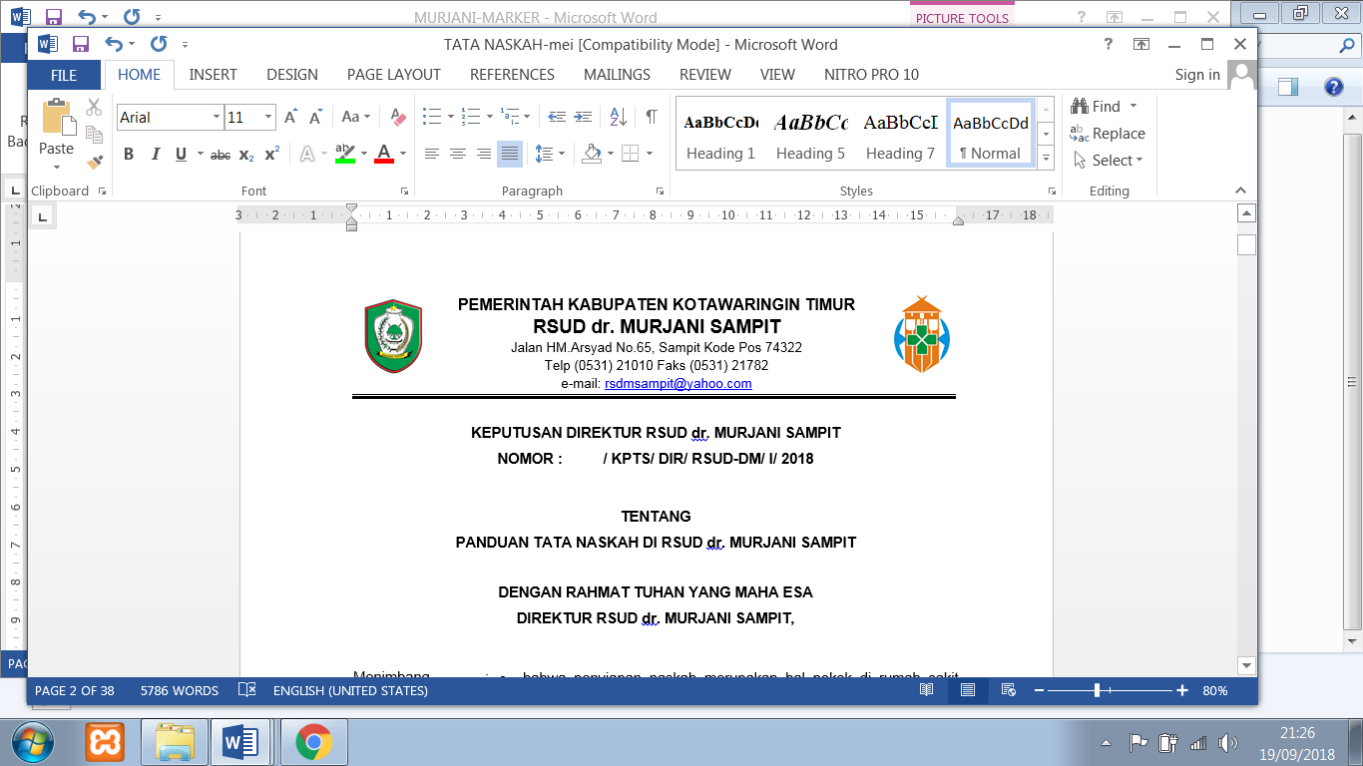

**KEPUTUSAN DIREKTUR RSUD Dr. MURJANI SAMPIT**

**NOMOR : /KPTS/DIR/P06/RSUD-DM/I/2018**

**T E N T A N G**

**PENYELENGGARAAN PELAYANAN**

**INSTALASI BEDAH SENTRAL**

**DENGAN RAHMAT TUHAN YANG MAHA ESA**

**DIREKTUR RSUD dr. MURJANI SAMPIT**

|  |  |  |
| --- | --- | --- |
| MENIMBANG | : | 1. Unit kamar bedah adalah bagian dari rumah sakit yang memberikan pelayanan medis kepada pasien dalam tindakan operasi. 2. Bahwa rumah sakit mempunyai sistem untuk menyediakan pelayanan kamar bedah yang dibutuhkan dalam pelayanan klinis dan kebutuhan pemberi pelayanan kesehatan. Pelayanan yang diberikan harus memenuhi standar dirumah sakit, nasional juga peraturan perundang-undangan . 3. Bahwa berdasarkan pertimbangan sebagaimana dimaksud huruf (a) dan (b) diatas, maka diperlukan Kebijakan Penyelenggaraan Pelayanan Kamar Bedah di RSUD dr Murjani Sampit |
| MENGINGAT | : | 1. [Undang-undang Nomor 36 tahun 2009](http://ngada.org/uu36-2009bt.htm) tentang Kesehatan 2. [Undang-Undang Nomor 44 Tahun 2009 tentang Rumah Sakit](http://ngada.org/uu44-2009.htm) 3. Undang-undang Nomor 29 tahun 2004 tentang Praktek Kedokteran 4. Peraturan Menteri Kesehatan Republik Indonesia Nomor 148 Tahun 2010 tentang ijin dan Penyelenggaraan Praktek Keperawatan 5. Peraturan Bupati Kotawaringin Timur Nomor 53 Tahun 2009 tentang Rincian Tugas Pokok, Fungsi dan Uraian Tugas Rumah Sakit Umum Daerah dr. Murjani Sampit |
| MEMUTUSKAN | | |
| MENETAPKAN | : |  |
| KESATU | : | Keputusan Direktur RSUD dr. Murjani Sampit tentang Keputusan Penyelenggaraan Pelayanan Kamar Bedah RSUD dr. Murjani Sampit |
| KEDUA | : | Panduan Pelayanan Instalasi Bedah Sentral RSUD dr. Murjani Sampit sebagaimana tercantum dalam Lampiran Keputusan ini. |
| KETIGA | : | Keputusan ini berlaku sejak tanggal diterbitkan dan apabila terdapat kesalahan atau kekeliruan dalam penetapan ini, maka akan dilakukan  perubahan dan perbaikan sebagaimana mestinya |

Ditetap di : Sampit

Pada Tanggal : 2 Januari 2018

DIREKTUR RSUD dr. MURJANI

**dr. DENNY MUDA PERDANA, Sp. Rad**

NIP. 19621121 199610 1 001

TEMBUSAN Yth :

1. Kepala Instalasi Bedah Sentral
2. Penjab Kamar Bedah
3. Arsip

LAMPIRAN : PERATURAN DIREKTUR RSUD dr. MURJANI SAMPIT

NOMOR : /KPTS/DIR/P06/RSUD-DM/I/2018

TENTANG : PENYELENGGARAAN PELAYANAN INSTALASI BEDAH SENTRAL

**PANDUAN PELAYANAN INSTALASI BEDAH SENTRAL**

**RSUD dr. MURJANI SAMPIT**

1. **LATAR BELAKANG**

Pelayanan kamar bedahpada hakekatnya harus bisa memberikan pelayanan medis yang aman, efektif, berperikemanusiaan berdasarkan ilmu kedokteran mutakhir dan teknologi tepat guna dengan mendayagunakan Sumber Daya Manusia (SDM) berkompeten dan profesional menggunakan peralatan dan obat-obatan yang sesuai dengan standar, pedoman dan rekomendasi profesional stesiologi dan terapi intensif Indonesia.

1. **TUJUAN PELAYANAN DI KAMAR BEDAH SENTRAL RSUD dr. MURJANI SAMPIT**

1. Memberikan pelayanan operasi yang aman dan terencana, yang berdasarkan atas informasi dari hasil asesmen.

2. Memberikan edukasi bagi pasien dan keluarga tentang risiko, manfaat, komplikasi,serta dampak dan alternatif prosedur/ teknik terkait dengan rencana operasi, serta edukasi alternatif penggunaan darah dan produk darah.

3. Memastikan pelayanan terdokumentasi sesuai regulasi rumah sakit

4. Memastikan pelayanan di kamar bedah pada pasien pre, durante dan pasca operasi dilakukan sesuai dengan standar.

5. Memastikan tim medis dan keperawatan kamar bedah mengetahui dan memahami ketentuan ada pasien yang akan di lakukan operasi di kamar bedah.

6. Memastikan bahwa prosedur pembedahan dilakukan secara benar pasien, benar prosedur serta benar lokasi dan tindakan.

7. Peningkatan mutu pelayanan kamar bedah yang dilaksanakan secara komprehensif yaitu pelayanan pembedahan selama 24 jam sehingga terlaksananya pelayanan secara cepat, tepat dan terpadu baik pasien cito maupun elektif.

1. **PENGERTIAN PELAYANAN DI KAMAR BEDAH SENTRAL RSUD dr.MURJANI SAMPIT**
2. Unit kamar bedah adalah unit pelayanan medis yang menjalankan fungsi operasionalnya selama 24 jam per hari dan 7 hari dalam 1 minggu yang terbagi dalam empat shif pelayanan yaitu pagi, siang, malam, dan on call.
3. Pelayanan kamar bedah di jalankan oleh dokter bedah, dokter obgyn, dan dokter anestesi serta perawat baik bedah maupun anestesi
4. Perawat anestesi adalah tenaga keperawatan yang telah menyelesaikan pendidikan dan ilmu keperawatan anestesi/ pelatihan perawat anestesi.
5. Perawat bedah adalah perawat yang telah mendapat pelatihan kamar bedah baik dasar maupun lanjutan.
6. Kolaborasi adalah tindakan yang dilakukan antara dokter dan perawat baik bedah maupun anestesi dalam melaksanakan peran masing-masing.
7. Kewenangan klinik adalah proses kredensial pada tenaga kesehatan yang dilakukan di dalam rumah sakit untuk dapat memberikan pelayanan medis tertentu sesuai dengan peraturan internal rumah sakit.
8. Kredensial adalah penilaian kompetesi / kemampuan (pengetahuan, ketrampilan, perilaku profesional) profesi didasarkan pada kriteria yang jelas untuk memverifikasi informasi dan mengevaluasi sesorang yang meminta atau diberikan kewenangan klinik.
9. Standar prosedur operasional adalah suatu perangkat instruksi / langkah-langkah yang dilakukan untuk menyelesaikan suatu proses kerja rutin tertentu, berdasarkan standar kompetensi, standar pelayanan kedokteran dan pedoman nasional yang disusun, ditetapkan oleh RSUD dr.Murjani Sampit dengan memperhatikan sumber daya manusia, sarana, prasarana dan peralatan yang tersedia.
10. **KEBIJAKAN KAMAR BEDAH SENTRAL RSUD dr. MURJANI SAMPIT**
11. **KEBIJAKAN UMUM :**
12. Kamar bedah merupakan unit pelayanan medis yang memberikan pelayanan pembedahan
13. Kamar bedah melayani jenis tindakan bedah invasive berdasarkan spesialisasinya, yaitu :
14. Bedah Umum
15. Bedah ObGyn
16. Bedah THT
17. Kamar bedah dalam penjadwalan operasi memperhatikan :
18. Operasi emergency harus mendapatkan prioritas
19. Operasi elektif sesuai dengan rencana yang telah ditentukan sebelumnya.
20. Perubahan penjadwalan baik penundaan ataupun penambahan jadwal operasi dilakukan atas indikasi kebutuhan dan kondisi pasien harus ada persetujuan antara dokter bedah , dokter anestesi dan perawat kamar bedah.
21. Pembatalan jadwal operasi harus dijelaskan oleh dokter bedah dan anestesi kepada pasien / keluarga.
22. Kamar bedah dalam memberikan pelayanan pembedahan berkoordinasi dengan seluruh unit terkait yang ada di rumah sakit (staf penunjang lainnya).
23. Kamar bedah memberikan pelayanan selama 24 jam dengan pengaturan jaga 4 shif jaga yang terbagi sebagai berikut :
24. Pagi (07.00 WIB– 14.00 WIB) ,
25. Sore (14.00 WIB – 20.00 WIB)
26. Malam ( 20.00 WIB– 07.00 WIB)
27. On Call (14.00- 07.00 WIB)

Shif jaga dilaksanakan oleh dua tim, yaitu :

* Tim Elektif, yang khusus melaksanakan shif pagi sejak pukul 07.00 – 14.00 WIB pada hari kerja.
* Tim cito, yang melaksanakan 3 shif : sore, malam, dan On Call (termasuk cito dihari libur).

1. Menyediakan sumber daya manusia melalui upaya :
2. Setiap pembedahan dilakukan secara team work
3. Setiap individu yang bertugas di kamar bedah wajib mempunyai / memiliki ketrampilan teknis (kompetensi klinis) dan non teknis.

c. Memberikan kesempatan bagi setiap personil yang bertugas di kamar bedah untuk memiliki ketrampilan klinis dan non teknis dengan mengikuti kegiatan pelatihan baik formal maupun non formal.

1. Menyediakan lingkungan sarana dan prasarana yang memenuhi syarat melalui upaya :
2. Melakukan identifikasi faktor risiko yang dapat membahayakan pasien dan petugas kamar operasi serta meminimalisasi dampak kejadian tidak diharapkan yang terjadi.
3. Kamar bedah dirancang sedemikian rupa sehingga memenuhi persyaratan dengan memperhatikan aspek :
4. Ketersediaan peralatan dan instrument bedah
5. Sterilitas ruang dengan pembagian sesuai dengan denah kamar bedah sebagai berikut :
6. Daerah terbatas / steril (*Restricted zone)*

Daerah ini terdiri dari kamar operasi dan area cuci tangan, orang-orang yang memasuki daerah ini harus mengenakan kostum bedah lengkap termasuk masker. Mereka yang tidak discrub harus mengenakan jaket berlengan panjang lengkap dengan kancing tertutup. Masker khususnya harus dikenakan di ruangan dengan peralatan steril yang terbuka

1. Daerah sub steril (*Semi restricted zone*)

Daerah yang terhubung dengan kamar operasi (contohnya: lorong, kantor, kamar alat), orang-orang yang berada di sini harus mengenakan pakaian *scrub* dengan lengan panjang, penutup rambut, dan sepatu/sandal bersih atau penutup sepatu.

1. Daerah bebas non steril ( *Unrestricted zone* )

Hanya orang-orang yang berkepentingan yang boleh berada di daerah ini, tetapi baju luar biasa diperbolehkan

3. Operasi yang steril ( clean surgery), dilakukan melalui upaya :

* Prosedur cuci tangan baik bedah maupun non bedah.
* Pembersihan kulit tempat yang akan dilakukan insisi bedah.
* Menggunakan alat pelindung diri (penutup kepala, sarung tangan, pelindung wajah / masker, skort (apron) / gaun pelindung, sepatu bod).
* Perawatan luka dan dekontaminasi instrumen.
* Pembersihan ruangan rutin, berkala dan sewaktu.
* Pemerikasaan kultur berkala untuk ruangan bedah, AC, meja operasi, meja instrumen setiap 3 bulan sekali bekerjasama dengan komite PPIRS.

1. Monitoring dan jaminan kualitas ( *quality assurance and monitoring*).

Dalam rangka menjamin mutu dan keselamatan pasien, menerapkan strategi :

1. Memastikan tepat lokasi, tepat prosedur dan tepat pasien yang dioperasi
2. Keharusan penghitungan kasa dan instrument bedah :
3. Sebelum operasi dimulai
4. Saat operasi berlangsung
5. Sebelum luka operasi ditutup
6. Bila terjadi bencana/hospital disaster plan, kamar bedah siap untuk berperan di dalam penanggulangannya dengan memberikan pelayanan dan memprioritaskan kasus bencana yang terjadi yang membutuhkan pelayanan.

**KEBIJAKAN KHUSUS :**

1. Setiap pasien yang akan dilakukan tindakan operasi diberikan informasi / penyuluhan mengenai prosedur yang akan dijalani khususnya prosedur pre medikal/pre anestesi.
2. Pada setiap pasien yang akan dilakukan tindakan operasi prinsip pencegahan dan pengendalian infeksi selalu dijalankan.
3. Setiap pasien yang akan dilakukan tindakan pembedahan sewaktu di kamar operasi dilakukan identifikasi meliputi :
4. Tepat lokasi
5. Tepat prosedur
6. Tepat pasien yang akan dioperasi.
7. Bila terjadi kecelakaan / kegagalan dari tindak operasi yang dimaksud, hal tersebut dilaporkan kepada direktur pelayanan
8. Tim bedah yang terlibat wajib mendokumentasikan atau melaporkan kegiatan selama tindakan pembedahan yang telah dilakukan dan masuk dalam catatan rekam medis pasien meliputi :
9. Dokter operator :
10. Mencatat prosedur pembedahan
11. Temuan selama pembedahan
12. Sistem drainase
13. Cara pembalutan
14. Instruksi pasca bedah
15. Komplikasi
16. Perdarahan
17. Dokter anestesi :
18. Assement pre anestesi
19. Monitoring selama pre anestesi, intra dan pasca bedah
20. Perawat yang terlibat :
21. Melakukan pengisian daftar tilik keselamatan perioperatif.
22. Mengisi daftar tilik serah terima perawat keruang pulih dan daftar tilik penghitungan intra operatif.
23. Mengisi lembar pemantauan pasca anestesi.
24. Pendokumentasian asuhan keperawatan